УО «Белорусский государственный университет информатики и радиоэлектроники»

Кафедра ПОИТ

Отчет по лабораторной работе №1

по предмету

Технологии разработки программного обеспечения

Выполнил

Воривода М.А.

Проверила

Фадеева Е.Е.

Группа:

951007

Минск 2021

**Теория**

Любую компанию (бизнес) можно представить, как некий черный ящик, вмещающий в себя совокупность бизнес-процессов, где на выходе - прибыль. А что на входе, что внутри, и как она работает? На эти вопросы помогает ответить описание бизнес-процессов.

Моделирование и описание бизнес-процессов - это, прежде всего, информационная база для аналитика, но не цель проекта. Чтобы разработка модели бизнес-процессов была оправдана, а сама модель впоследствии эффективно применима, необходимо чётко сформулировать её цели, точку зрения, границы предметной области и глубину детализации.

Модель бизнес-процессов и описание бизнес-процессов, разработанные компанией BSC, дают ответы на следующие вопросы:

* Какие процедуры (функции, работы) необходимо выполнить для получения заданного конечного результата;
* В какой последовательности выполняются эти процедуры;
* Какие механизмы контроля и управления существуют в рамках описываемого бизнес-процесса;
* Кто выполняет процедуры бизнес-процесса;
* Какие входящие документы/информацию использует каждая процедура бизнес-процесса;
* Какие исходящие документы/информацию генерирует процедура бизнес-процесса;
* Какие ресурсы необходимы для выполнения каждой процедуры бизнес-процесса;
* Какая документация/условия регламентирует выполнение процедуры;
* Какие параметры характеризуют выполнение процедур и бизнес-процесса в целом.

Для построения моделей бизнес-процессов и описания бизнес-процессов компания BSC использует методологии SADT, семейства IDEF, DFD, UML, ARIS и другие.

**IDEF0 (Integration Definition for Function Modeling)**

Методология и стандарт функционального моделирования бизнес-процессов и описания бизнес-процессов. С помощью графического языка IDEF0, изучаемая система предстает в виде набора взаимосвязанных функциональных блоков. Моделирование бизнес-процессов средствами IDEF0, как правило, является первым этапом изучения системы.

**IDEF3 (Integration Definition for Function Modeling)**

С помощью IDEF3 описывается логика выполнения действий. IDEF3 может использоваться самостоятельно и совместно с методологией IDEF0: любой функциональный блок IDEF0 может быть представлен в виде последовательности процессов или операций средствами IDEF3. Если IDEF0 описывает, что делается в системе, то IDEF3 описывает, как это делается.

**Задание**

Разработать IDEF0-модель процесса разработки приложения-шифратора. IDEF0-модель должна содержать три иерархических уровня:

·          1-й уровень – контекстная диаграмма;

·          2-й уровень – диаграмма декомпозиции контекстной диаграммы (не менее четырех блоков);

·          3-й уровень – диаграммы декомпозиции двух блоков диаграммы 2-го уровня;

-     разработать IDEF3-диаграммы оставшихся блоков диаграммы 2-го уровня;

-     разработанную модель представить в виде диаграммы дерева узлов;

-     выполнить генерацию следующих отчетов в среде BPwin по разработанной модели:

·          отчет об ошибках. Необходимо представить сгенерированный средой Bpwin отчет об ошибках. Если в разработанной модели средой Bpwin будут найдены ошибки, необходимо их исправить и опять сгенерировать отчет об ошибках. При отсутствии ошибок необходимо предоставить скриншот с соответствующим сообщением;

·          отчет об объектах. Необходимо представить сгенерированный средой Bpwin отчет об объектах разработанной модели и провести анализ данного отчета.

**Контекстная диаграмма**

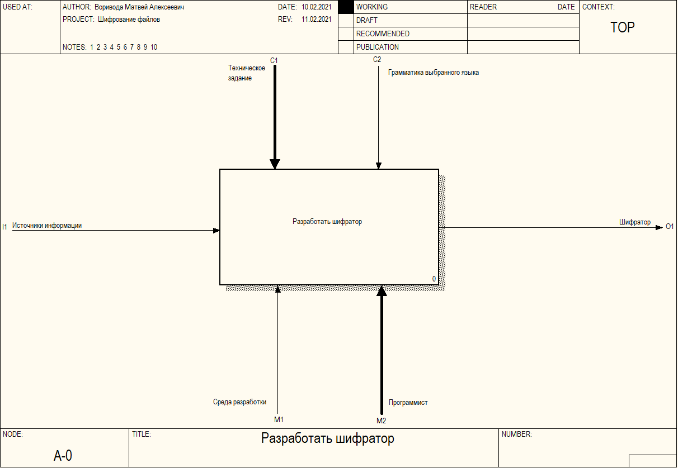

**Диаграмма декомпозиции контекстной диаграммы**

Декомпозиция контекстной диаграммы состоит из четырёх блоков:

* Подготовить теоретическую базу;
* Разработать ГПИ;
* Разработать алгоритм шифрования;
* Протестировать.

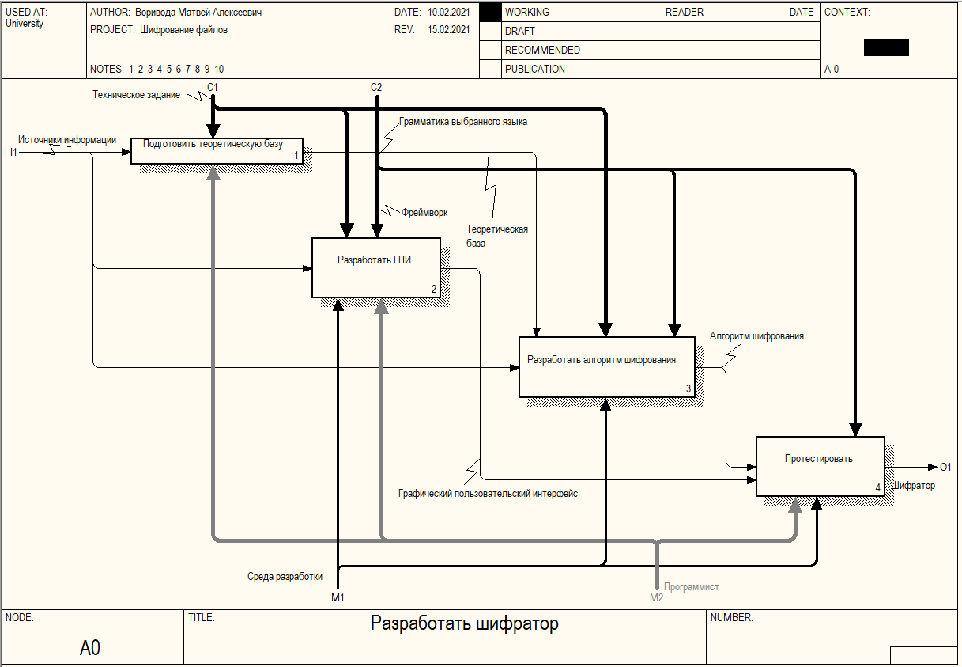

Декомпозиция блока «Подготовить теоретическую базу» (idef0):

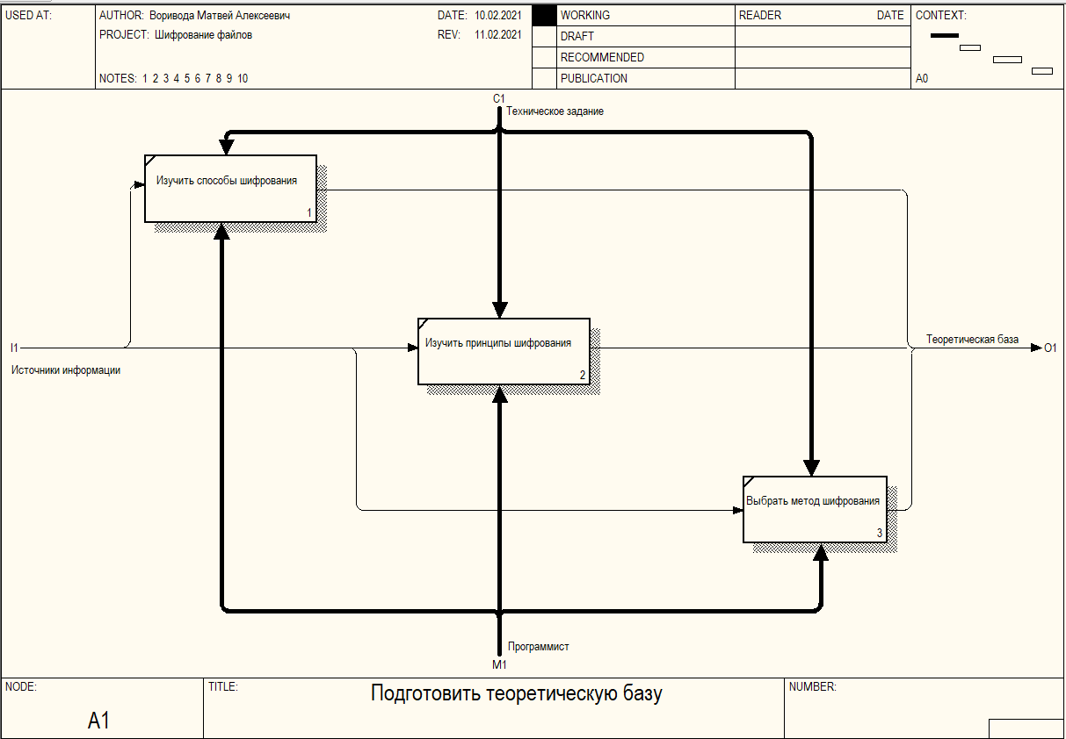

Декомпозиция блока «Разработать ГПИ» (idef0):

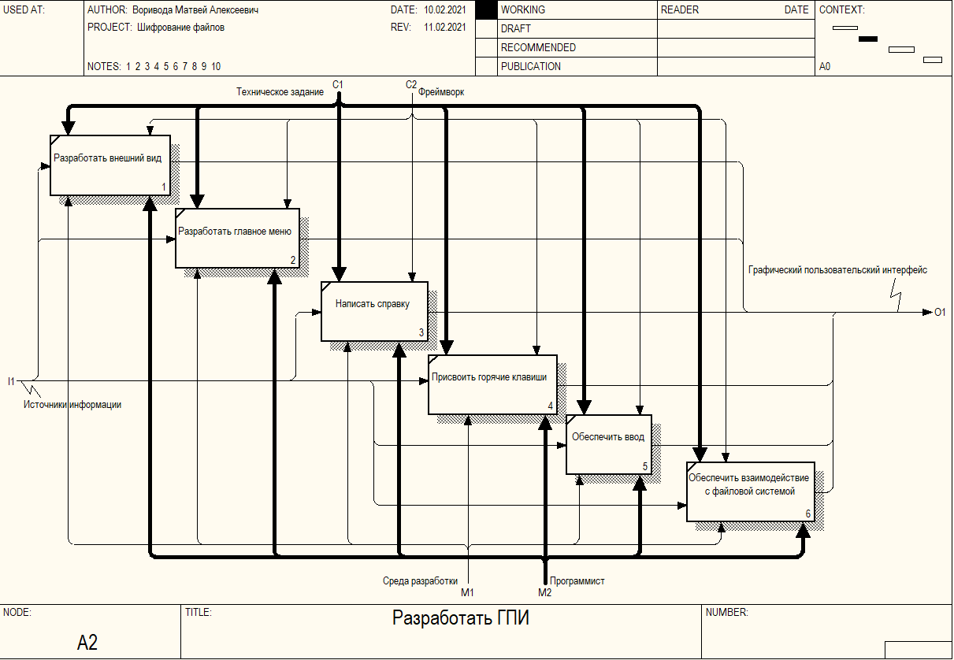

Декомпозиция блока «Разработать алгоритм шифрования» (idef3):

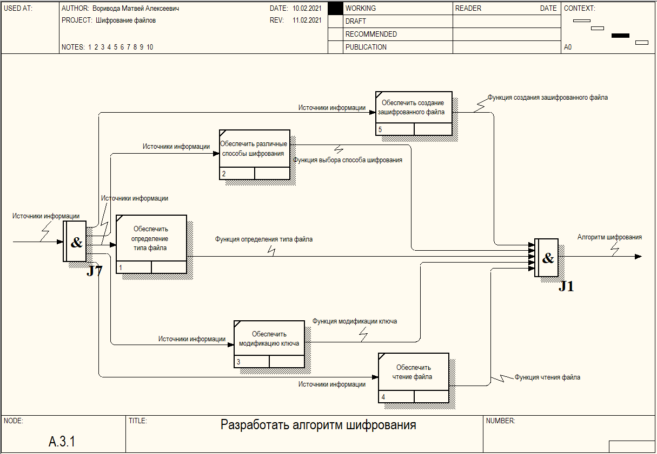

Декомпозиция блока «Протестировать» (idef3):

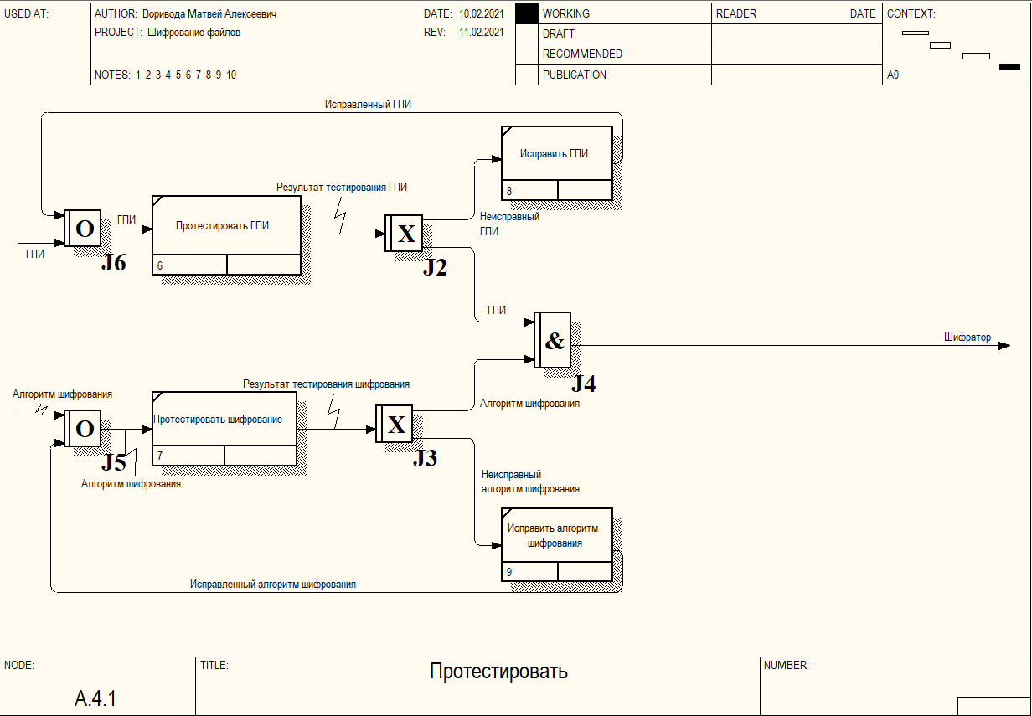

**Диаграмма дерева узлов**

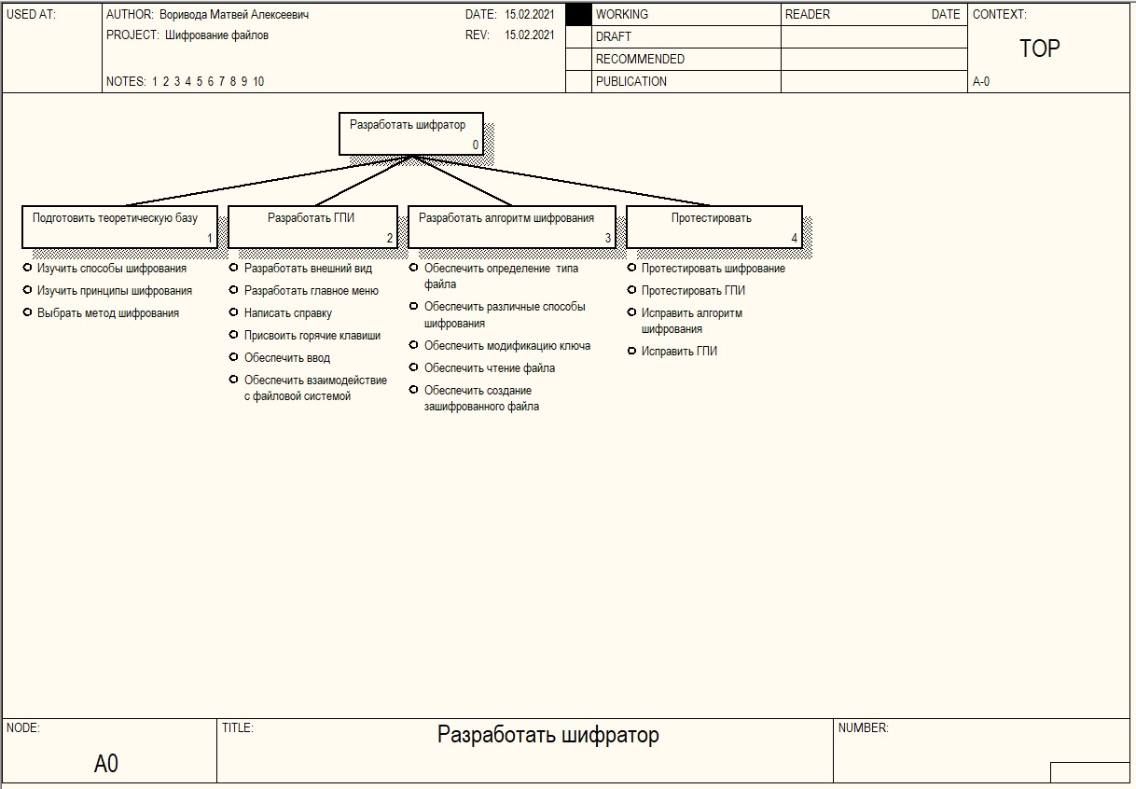

**Отчёт об ошибках**

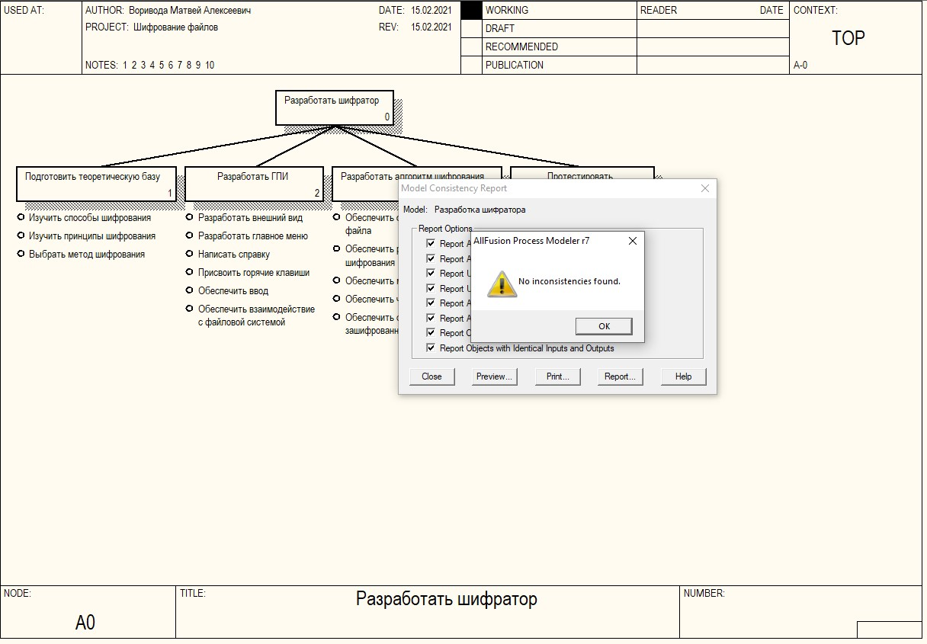

**Отчёт об объектах**

Number Name

_____________ ______________

0 Разработать шифратор

1 Подготовить

теоретическую базу

1.1 Изучить способы

шифрования

1.2 Изучить принципы

шифрования

1.3 Выбрать метод шифрования

2 Разработать ГПИ

2.1 Разработать внешний вид

2.2 Разработать главное меню

2.3 Написать справку

2.4 Присвоить горячие

клавиши

2.5 Обеспечить ввод

2.6 Обеспечить

взаимодействие с

файловой системой

3 Разработать алгоритм

шифрования

1 Обеспечить определение

типа файла

2 Обеспечить различные

способы шифрования

3 Обеспечить модификацию

ключа

4 Обеспечить чтение файла

5 Обеспечить создание

зашифрованного файла

4 Протестировать

7 Протестировать

шифрование

6 Протестировать ГПИ

9 Исправить алгоритм

шифрования

8 Исправить ГПИ